愛爾蘭汽車炸彈 Irish Car Bomb
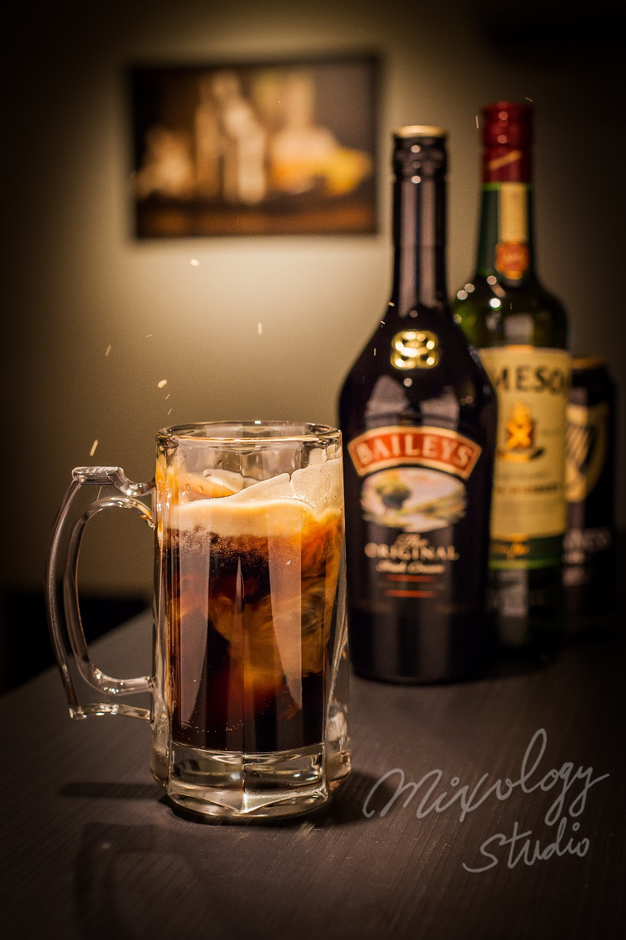 | ◆ 材料比例 ◆
 | 愛爾蘭威士忌 | 15 ml
 | 奶酒 | 15 ml
 | 健力士黑啤酒 | 半瓶
 | ◆ 調製方法 ◆
 | 杯子 | 冰鎮啤酒杯
 | 作法 | - 將冰鎮過的啤酒杯加入五分滿的黑啤酒  - 烈酒杯各加入奶酒、威士忌  - 將烈酒杯投入啤酒杯

